מבני נתונים ומבוא לאלגוריתמים (20407)

פתרון מועד 91 - סמסטר 1999א

שאלה 1
השגרה Partition מארגנת מחדש מערך סביב pivot מסוים. מכיוון שנתון כי 0 אינו איבר במערך ומבקשים כי המספרים השליליים יהיו לפני החיוביים – אך לא מבקשים מיון, כל שעלינו לעשות הוא לשנות בשגרה Partition את השורה הראשונה ל- x ← 0 (כמובן שזה אומר כי 0 הוא ה- pivot). זמן הריצה של השגרה Partition הוא O(n) כנדרש.

שאלה 2
א.
FIND-IN-HEAP(A, z)
n ← heap_size[A]
return HEAP-SEARCH(A, 1, n, z)

HEAP-SEARCH(A, l, r, z)
If z > A[l]  גדול מהשורש z
then return NIL
if z = A[l]  הוא השורש z
then return l
else
return HEAP-SEARCH(A, Left(l), r)
return HEAP-SEARCH(A, Right(l), r)

במקרה הגרוע z אינו קיים בערימה, אך הוא קטן מכל איבריה ונאלץ לסרוק את כל הערימה. סה"כ זמן ריצה O(n). אין אפשרות להוריד את שיעור פונקצית הגידול מכיוון ש- 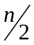 העלים הם חסרי סדר.
ב.
עבור הערימה < 16, 14, 10, 8, 7, 9, 3, 2, 4, 1 > (הערימה המודגמת בעמוד 132 בספר) ועבור z = 2 נקבל כי גובה העץ הוא h = 4. אנחנו הולכים לאורך מסלול יחיד – המסלול השמאלי ביותר ומגיעים לעלה 2. זמן החיפוש O(lgn).

שאלה 3
- האלגוריתם SORT מבצע מיון בועות. בסוף כל הרצה של לולאת ה- for, המספר הגדול ביותר יגיע למקומו (בהרצה ראשונה – הגדול ביותר, בהרצה השניה – השני הגדול ביותר וכן הלאה). הלולאה החיצונית ממשיכה לרוץ עד אשר נעשה מעבר אחד בו לא היה שינוי במערך – כלומר המערך כבר ממוין.
- במקרה הגרוע ביותר המערך ממוין בסדר הפוך, ואז לולאת ה- for רצה כל פעם n - 1 פעמים. במקרה הגרוע, מכיוון שיש n איברים ובכל מעבר של הלולאה, רק האיבר הכבד ביותר יגיע למקומו הנכון, הלולאה תרוץ n פעמים. סה"כ זמן ריצה 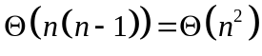.

שאלה 4

א.

מכיוון שנתון כי S הוא מערך ממוין בסדר עולה:

MEMBER(x, S)

Return BINARY-SEARCH(S, x)

זמן הריצה של חיפוש בינרי הוא 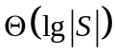 כמבוקש.

ב.

מכיוון שמדובר במערך, שהוא מבנה נתונים סטטי, עלינו להכניס את האיבר החדש למקומו, "לדחוף" את האיברים ממיקום זה תא אחד קדימה ו"לזרוק" את הנתון האחרון.

ADD(x, S)

i ← 1

while S[i] < x and i ≤ |S|  S[i] > x חיפוש הערך הראשון המקיים

do i ← i + 1

if i = |S|  צריך להיכנס כאיבר אחרון x

then S[|S|] ← x

else

while i ≤ |S|

do exchange A[i] ↔ x  למיקומו הנכון ועדכון שאר המערך x הכנסת

i ← i + 1

ישנן 2 לולאות while. לולאה ראשונה עוברת על |S| - k איברים (עד x) והשניה על השאר. אין פה מקרה גרוע, בכל מקרה עוברים על כל המערך. לכן זמן הריצה הוא ליניארי 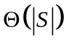.

ג.

מכיוון שמדובר במערך, שהוא מבנה נתונים סטטי, אין באמת מחיקת תא. במקום האיבר המועמד למחיקה, נפעפע את הבאים אחריו תא אחד קודם, ובתא האחרון נשים את הערך (-1) שעל פי הנתונים אינו איבר במערך, ונעדכן את גודל המערך.

DELETE(x, S)
i ← 1

while S[i] < x and i ≤ |S|  S[i] > x חיפוש הערך הראשון המקיים
do i ← i + 1
if i = |S|
then S[|S|] ← (- 1)
|S| ← |S| - 1

else

while i ≤ |S| - 1

do exchange S[i] ↔ S[i + 1]

i ← i + 1

S[i] ← (-1)

|S| ← |S| - 1

ישנן 2 לולאות while. לולאה ראשונה עוברת על |S| - k איברים (עד x) והשניה על השאר. אין פה מקרה גרוע, בכל מקרה עוברים על כל המערך. לכן זמן הריצה הוא ליניארי .

ד.

מכיוון שנתון כי S הוא מערך ממוין בסדר עולה:

MIN(S)

return S[1]

וברור כי זמן הריצה הוא קבוע כלומר 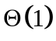.

ה.

מכיוון שנתון כי S הוא מערך ממוין בסדר עולה:

MAX(S)

return S[|S|]

וברור כי זמן הריצה הוא קבוע כלומר .

ו.

SUBSET(S1, S2)

for i ← 1 to |S1|

do if (BINARY-SEARCH(S2, S1[i]) = NIL)

then return false

return true

במקרה הגרוע, התשובה חיובית ואז נעבור על כל איברי S1 ונבצע |S1| מעברים בלולאה בסה"כ. לכל איבר נעשה חיפוש בינרי ב- S2. לכן סה"כ זמן ריצה יהיה 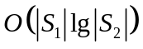.

שאלה 5

א.

יהיו 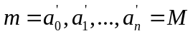 אותם מספרים מהסדרה בסדר ממוין. נניח בשלילה כי לכל 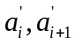 מתקיים 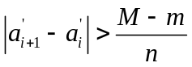, אז 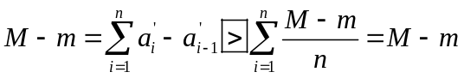 וזו סתירה.

ב.

CLOSE(A, i, j)

if (j – 1) = 1

then return {A[i], A[j]}

p ← Select(i, j, 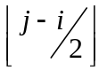

m ← min(A, i, j)

M ← max(A, i, j)

if p < m + 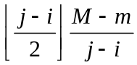

then return CLOSE(A, i, i + )

else

return CLOSE(A, i + , j)

קריאת הפעלה CLOSE(A, 1, n).

נוכיח נכונות:

עבור n = 2 טריוויאלי. (השורה הראשונה תיתן "כן" ולכן נחזיר את שני האיברים הקיימים).

עבור n > 2:

i = 0, j = n, p הוא האיבר במקום ה- 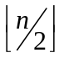 ונוכיח באופן כללי עבור p, ערך מיקום k.

נניח כי 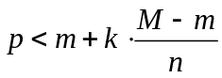. אז נקבל מהרקורסיה שני ערכים x ו- y כך ש- 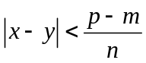. אבל עם הצבת p נקבל 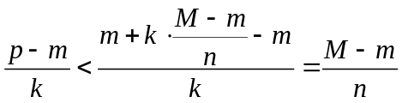 ומהרקורסיה השניה נקבל 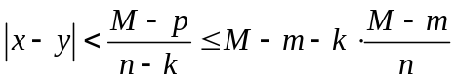.

שאלה 6
אלגוריתם לחיפוש סוף מערך המספרים (המקום ה- n):
כל עוד לא עברנו את הערך z
קפוץ בקפיצות אינדקס של 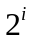
את החיפוש של z נעשה בחיפוש בינרי (נתון כי המערך ממוין).
הלולאה תרוץ במקרה הגרוע על 2n - 2 תאים בקפיצות של . זמן ריצה O(lgn).
חיפוש z מתבצע בעזרת חיפוש בינרי. זמן ריצה O(lgn). סה"כ זמן ריצה של האלגוריתם O(lgn).
לשים לב: במקרה הגרוע z אינו נמצא כלל במערך, הקפיצה הלפני אחרונה מביאה אותנו לתא ה- (n - 1) והקפיצה הבאה תיקח אותנו לתא ה- 

